**课后作业**

1.

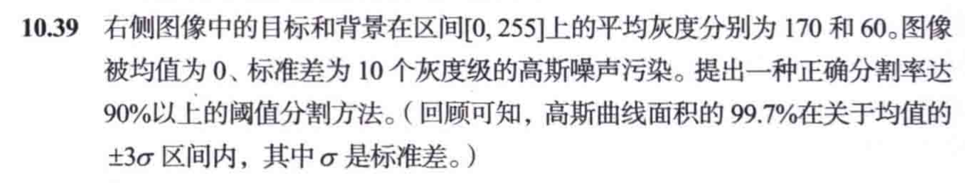

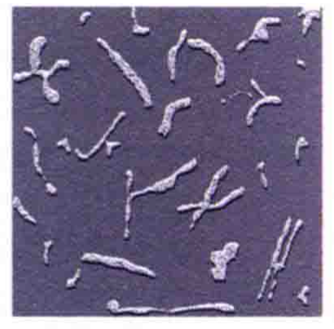

2. 简述梯度法与 Laplacian 算子检测边缘的异同点?

**实验内容**

复现书上以下结果

* + 霍夫变换：直线检测
  + 阈值分割
    - 基本的全局阈值处理
    - Otsu阈值分割
    - 可变阈值处理

直线检测：



基本的全局阈值处理：



Otsu阈值分割 ：



可变阈值处理:

